NVIC(内嵌向量中断控制器)

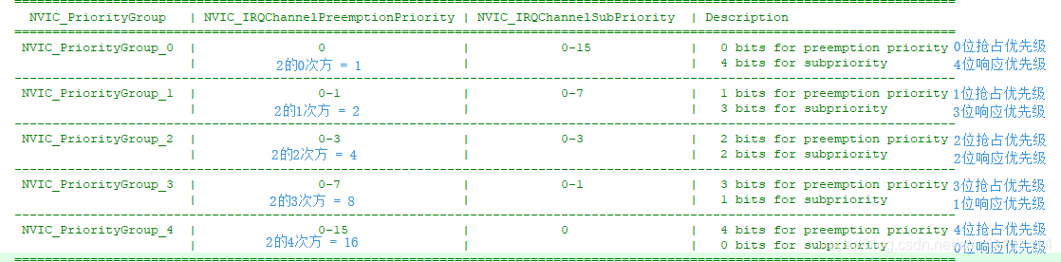

NVIC利用四个位来保存抢占优先级和响应优先级

我们可以自由设置用几个位来保存抢占优先级和响应优先级,例如我们全部用这4个位 全部保存响应优先级,那么响应优先级可以设置为0~15中的任何一个值,这就是优先级分组0,这就是,抢占优先全部一样,我们也可以设置1个位来保存抢占优先级3个位保存响应优先级,这样抢占优先级就可以设置为0和1,响应优先级就可以设置为0至7,这就是优先级分组1,顺便一提,值越小代表优先级越高

**<分组函数写到main.c里>**

①假如设置中断优先级分组为2，timer中断的抢占优先级为0，响应优先级为1，而uart中断的抢占优先级为1，响应优先级为0

我们可以发现timer中断的抢占优先级高

则当uart中断在执行的时候，timer中断刚好也来了，这时由于timer中断的抢占优先级比uart中断的抢占优先级高，因此可以打断其运行而执行自己的代码。

②假如设置中断优先级分组为2，timer中断的抢占优先级为0，响应优先级为1，而uart中断的抢占优先级为0，响应优先级为0

我们可以发现两者中断的抢占优先级相同，而uart中断的响应优先级高

则当timer中断在执行的时候，uart中断来了，是不能打断timer中断执行的，

而当timer中断和uart中断同时来的时候，先执行响应优先级高的uart中断。